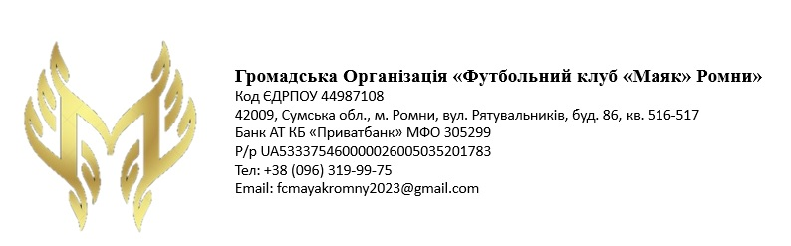

**Збори підрозділу громадської організації**

**«Футбольний клуб «Маяк» Ромни»**

**Чоловічої футбольної команди «Маяк»**

Члени ГО «ФК «Маяк» Ромни»(чоловіча футбольна команда) щомісячно сплачують членські внески шляхом перерахування коштів у національній валюті України на розрахунковий рахунок ГО «ФК «Маяк» Ромни», або віддають відповідальній особі, але в обох випадках під свій власний підпис в щомісячному табелі.

Сплата членських внесків може здійснюватися авансом за будь-який період.

Сплата щомісячних членських внесків здійснюється до 15 числа кожного місяця.

Благодійні внески сплачуються в будь-який звітний період.

При сплаті членських та благодійних внесків члени ГО «ФК «Маяк» Ромни» мають право знати цільове спрямування коштів, витрати та їх кількість на поточний момент в членському бюджеті ГО «ФК «Маяк» Ромни».

Членські внески вважаються сплаченими з моменту надходження грошових коштів у визначеному розмірі на розрахунковий рахунок ГО «ФК «Маяк» Ромни», або після передачі відповідальній особі. Для підтвердження сплати членського внеску член ГО «ФК «Маяк» Ромни» зберігає посвідчення члена ГО «ФК «Маяк» Ромни та платіжне доручення, яке чітко установлене загальними зборами ГО «ФК «Маяк» Ромни»(чоловіча футбольна команда). При зупиненні чи припиненні членства в ГО «ФК «Маяк» Ромни» сплачені членські внески не повертаються.

Члени ГО «ФК «Маяк» Ромни» несуть відповідальність за несвоєчасність сплати членських внесків. Несплата членських внесків більше 2-х місяців без поважних причин є порушенням вимог Сплати членських внесків та цього Порядку. Контроль за своєчасною сплатою здійснює уповноважений представник ГО «ФК «Маяк» Ромни».

Розмір членського внеску встановлюється та змінюється рішенням загальних зборів ГО «ФК «Маяк» Ромни»(чоловіча футбольна команда) і складає 300.00грн (триста гривень нуль копійок)

За рішенням загальних зборів ГО «ФК «Маяк» Ромни»(чоловіча футбольна команда) на підставі поданої заяви член ГО «ФК «Маяк» Ромни» може бути частково звільнений від сплати членських внесків на період регламентований зупиненням активної футбольної діяльності в офіційних іграх за ФК «Маяк» Ромни – буде проводитися оплата в розмірі 50% від загальної суми щомісячно; та на період регламентований зупиненням активної футбольної в офіційних, товариських іграх та під час тренувань команди – буде проводитися оплата в розмірі 10% від загальної суми щомісячно. Одне тренування в місяць та одна гра в місяць(з 15 числа минулого місяця по 15 число цього місяця) за ФК «Маяк» Ромни – вважаються чинною підставою для сплати членських внесків в повному розмірі.

За рішенням загальних зборів ГО «ФК «Маяк» Ромни»(чоловіча футбольна команда) на підставі поданої заяви член ГО «ФК «Маяк» Ромни» може бути звільнений від сплати членських внесків на термін зупинення активної футбольної діяльності на період регламентований сімейними проблемами складного характеру, тяжкою хворобо, тощо. Такі особи звільняються від сплати членських внесків з дати надходження заяви члена ГО «ФК «Маяк» Ромни» та на період, зазначений у підтверджуючому документі.

За рішенням загальних зборів ГО «ФК «Маяк» Ромни»(чоловіча футбольна комнада) сплата членських внесків може бути відстрочена чи розстрочена, але на строк не більше 2-х місяців. Відстрочення сплати членського внеску передбачає перенесення встановленого строку сплати за письмовою заявою члена ГО «ФК «Маяк» Ромни» за умови, що причина, яка стала підставою для подання відповідної заяви, загальними зборами ГО «ФК «Маяк» Ромни»(чоловіча футбольна команда) поважною. Рішення загальних зборів ГО «ФК «Маяк» Ромни»(чоловіча футбольна команда) про звільнення від сплати членських внесків, розстрочення чи відстрочення сплати членських внесків ухвалюється у кожному випадку окремо на підставі поданої членом ГО «ФК «Маяк» Ромни» заяви. Для ухвалення рішення керівництво ГО «ФК «Маяк» Ромни» вправі вимагати від члена ГО «ФК «Маяк» Ромни» додаткові документи. Заявник за його письмовим клопотанням може брати участь (без права голосу) при розгляді його заяви на засіданні загальних зборів ГО «ФК «Маяк» Ромни»(чоловіча футбольна команда), висловлювати свої міркування, подавати документи, що підтверджують його позицію тощо. Про ухвалене рішення заявнику повідомляється у письмовій формі.

**Голова**

**ГО «ФК «МАЯК» РОМНИ» _____________ Олександр РУБЕЦЬ**